REDE DE MULHERES E JUSTIÇA DE GÊNERO
DA AMÉRICA LATINA E CARIBE
FEDERAÇÃO LUTERANA MUNDIAL
Dia das Mães – 10/05/15
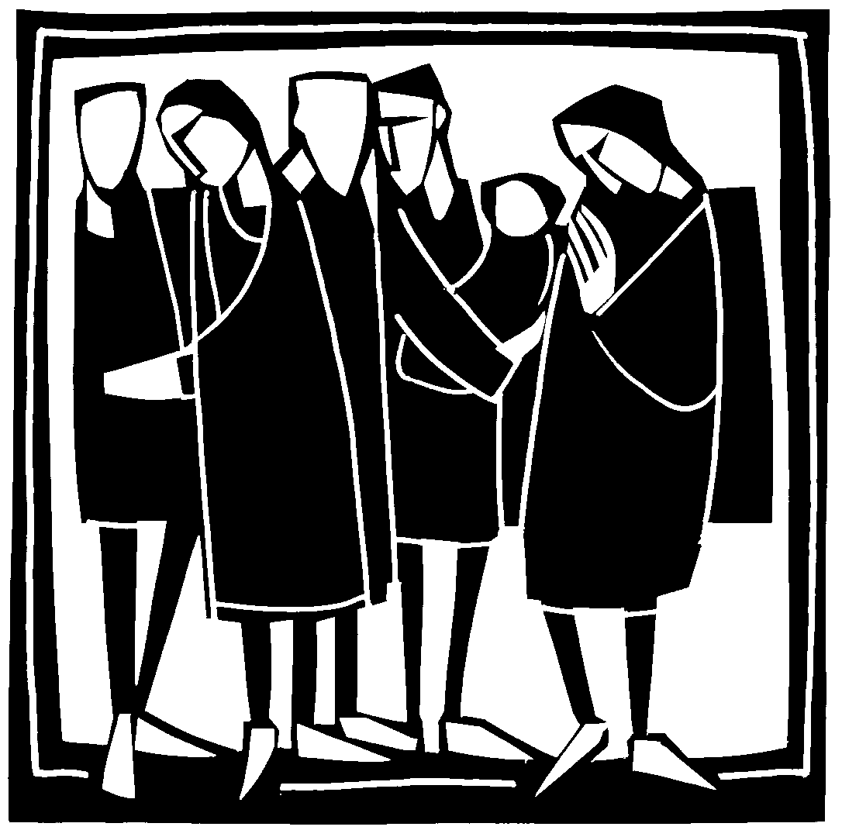
Liturgia da Entrada
Sinos
Prelúdio
Acolhida
L Bem-vindos e bem-vindas nesta manhã especial!
Esta manhã é especial, pois nos reunimos aqui, em comunidade, e porque celebramos hoje um dia dedicado às mães.
Saúdo a todas as pessoas que nos visitam hoje.
Canto: Deus está aqui (332 HPD2)
Invocação
L Em nome de Deus que, como bom pai e boa mãe, nos atrai com laços de ternura; que em Jesus Cristo, acolheu as pessoas rejeitadas e que também nos acolhe; e através do Espírito Santo, nos motiva e anima a irmos ao encontro das nossas irmãs e dos nossos irmãos.
C Amém

Confissão de pecados
L “Se confessarmos os nossos pecados, Deus, é fiel e justo para nos perdoar os pecados e nos purificar de toda maldade.” Porque ansiamos pelo seu perdão, porque ansiamos por uma vida transformada e renovada, confessemos:
Deus, criador da vida, na tua presença reconhecemos que pecamos em pensamentos, palavras, ações e omissões. Não fomos fiéis aos teus ensinamentos, não amamos as pessoas ao nosso redor e muitas vezes nem amamos a nós mesmas. Como filhos e filhas, reconhecemos que não respeitamos nossa mãe como deveríamos. Como mães, reconhecemos nossa falta de tempo, de paciência e de coragem para vivermos uma vida feliz, respeitando o tempo das nossas filhas e dos nossos filhos. Por isso tudo rogamos, dizendo:
C.♫ Perdão, Senhor, perdão!

Anúncio da graça
L O profeta Isaías nos anuncia: “Como alguém a quem a mãe consola, assim eu vos consolarei; e em Jerusalém vós sereis consolados.” Portanto, não tenhamos medo de nos achegar a Deus com nossos pecados e o coração arrependido, pois como uma mãe que ama, Deus nos recebe em seus braços e nos perdoa. Louvemos a Deus por seu amor e sua generosidade:
C Louvemos todos juntos o nome do Senhor (349 HPD2)

Kyrie
L Entre os gritos de socorro e os gemidos de dor em todo o mundo, ouvimos o clamor de muitas mães. Sejamos pessoas solidárias e clamemos com elas.

L Pelas mães que veem seus filhos e suas filhas perderem a vida em guerras, por aquelas que choram a ausência de filhos e filhas desaparecidas, por aquelas que veem suas crianças exploradas sexualmente ou envolvidas no mundo das drogas e do álcool, e que se sentem impotentes diante dessas situações;

L Pelas mães que não conseguem sustentar seus filhos e suas filhas com os seus rendimentos, e que muitas vezes ficam sozinhas na tarefa de cuidar das crianças;

L Pelas mães que sofrem violência dentro de casa, por parte do marido e até dos filhos,

L Pelas mães que foram esquecidas pelos filhos e pelas filhas, por aquelas que estão doentes ou nem lembram mais quem são;

L Pelas mães que não sabem ser mães, que não protegem seus filhos e filhas;

L Pelas mães que neste dia carregam em seu colo um filho ou uma filha doente;

L Pelas mulheres que desejam muito a maternidade, mas que não conseguem gerar um filho ou uma filha em seu ventre;

L Pelas mães que lembram com saudade e dor a perda de uma filha querida ou um filho querido;

L Por todas elas e por todas as pessoas que sofrem, clamemos a Deus, por sua misericórdia:

C Pelas dores deste mundo ó Senhor

Glória
L Deus ouve o nosso clamor e está com as pessoas que gemem e clamam por amor e justiça. Por isso, glorificamos o seu nome cantando:
C Glória, glória, glória a Deus nas alturas...

Oração do dia
L Deus, fonte de toda vida. Nós te agradecemos por este dia que nos presenteaste. Abençoa a cada um e cada uma de nós, abrindo nosso coração, nossos ouvidos e a nossa mente para ouvirmos a tua Palavra e deixarmos que ela nos transforme. Por Jesus Cristo, nosso irmão e Salvador. Amém.
Canto: Estou pronto Senhor (379 HPD2)

Liturgia da Palavra
L Leitura do Salmo 98
C Pela palavra de Deus, saberemos por onde andar. Ela é luz e verdade, precisamos acreditar.
L Leitura da primeira carta de João 2.1-6
C É como a chuva que lava, é como o fogo que apaga. Tua Palavra é assim, não passa por mim sem deixar um sinal.

Leitura do Evangelho
L “A tua palavra é lâmpada para guiar os meus passos, é luz que ilumina o meu caminho”. (Sl 119.105). Aleluia
C Aleluia, aleluia, aleluia, aleluia!
L Evangelho segundo João 15.9-17
L (leitura) Palavras do Senhor!
C Louvado sejas, Cristo!
Pregação (subsídio em anexo)

Canto

(durante o canto)
Recolhimento das ofertas

Oração geral da Igreja
L. Deus de amor e bondade, fonte de toda vida. Nós nos achegamos a ti na certeza de que tu ouves a nossa oração.
Nós agradecemos por todo amor que nos tem concedido. Agradecemos pelas mães que com carinho e muito amor dedicam-se para que seus filhos e suas filhas vivam em um ambiente de segurança, paz, saúde e justiça.
Nós agradecemos pela vida de cada uma e cada um, pelas dádivas concedidas. Agradecemos pela amizade e pelo carinho de amigas e amigos.
Neste dia dedicado às mães, nós oramos por todas as mães, para que possam, cada dia, serem as melhores mães que conseguem ser;
Nós oramos por todas as mães que não sabem ser mães, que não tiveram tempo para se preparar ou não têm condições de exercer a maternidade dignamente. Dá a elas sabedoria, ó Deus.
Nós oramos por todas as mães que neste dia com tristeza e saudade lembram seus filhos e filhas que já partiram desta vida. Dá a elas teu consolo.
Nós oramos por todas as filhas e os filhos que lembram com saudade e tristeza a mãe que já partiu desta vida. Dá-lhes teu aconchego.
Nós oramos por todas as pessoas que sofrem, pelas enfermas, pelas deprimidas, pelas sozinhas ou abandonadas. Dá-lhes esperança.
Nós oramos por todas as famílias enlutadas, especialmente por... Nós cremos ó Deus, que tu és um Deus de amor e que nada, nem mesmo a morte, pode nos separar de teu amor. Acolhe estas famílias em teus braços. Dá-lhes paz, consolo e esperança.
Aos teus cuidados nós entregamos nossa vida, confiantes que tu ouves nossa oração.
Por Cristo, nosso Salvador. Amém.

Liturgia da Ceia
Ofertório
L. Bendito sejas, Deus da criação, pelo pão, fruto da terra e do trabalho, que aqui te trazemos.
C Bendito sejas para sempre.
L Bendito sejas, Deus da criação, pelo fruto da videira, fruto da terra e do trabalho, que aqui te trazemos.
C Bendito sejas para sempre.
L Assim como as espigas que estavam dispersas pelo campo e as videiras que estavam dispersas pelas colinas reuniram-se no pão e no fruto da videira sobre a mesa, assim também sejamos nós reunidos e reunidas, Deus, desde os confins da terra, em teu Reino por Cristo, nosso irmão e Salvador.
C Amém.
Oração eucarística
L O Senhor esteja convosco.
C E contigo também.
L Elevai os corações.
C Ao Senhor os elevamos.
L. Demos graças ao Senhor, nosso Deus.
C Isso é digno e justo.

L Sim, é digno, justo e nosso dever que, em todos os tempos e lugares, rendamos graças a ti, ó Deus por Jesus Cristo, nosso Salvador, pois, qual boa mãe, cuidas de nós, orientas e educas. Por isso, com toda a tua Igreja e os coros celestiais, louvamos e adoramos teu glorioso nome:
C Santo, santo, santo (HPD 363)
L Graças te damos, ó Deus, que vieste a nós em Jesus, teu Filho, nascido de mulher humilde, e que, ao longo do seu ministério, soube tratar as mulheres e mães de uma forma respeitosa, acolhedora, carinhosa, opondo-se aos costumes opressores da época.
C Ele veio nos salvar.
L Na noite em que foi traído, Jesus Cristo, tomou o pão, rendeu graças, o partiu e o deu a todas as pessoas que estavam com ele, dizendo: “Tomai e comei: isto é o meu corpo que é dado por vós. Fazei isto em memória de mim.” A seguir, depois de cear, tomou também o cálice, rendeu graças e o compartilhou, dizendo: “Bebei dele todos, porque este cálice é a nova aliança no meu sangue, derramado em favor de vós. Fazei isto, todas as vezes que o beberdes, em memória de mim.”
C Anunciamos, Senhor, a tua morte e proclamamos tua ressurreição. Vem, Senhor Jesus!
L. Envia, Deus de amor, o Espírito de vida e de amor, o mesmo que teu Filho mandou a seus discípulos e discípulas, para que, partilhando o pão da Vida e o cálice da Salvação, nos tornemos, em Cristo, um só corpo que anuncia a esperança.
C Ó vem, Santo Espírito!
L Lembra-te, Deus, de todas as mães que já partiram e reúne-nos com elas na festa da alegria preparada para teu povo em tua presença, com teus profetas, profetizas, apóstolos, apóstolas e mártires, e todas as pessoas que viveram na tua amizade. Em unidade com as pessoas falecidas, proclamamos teu louvor e anunciamos a felicidade do teu Reino, para o qual, em Cristo, nos convidaste.
C Por Cristo, com Cristo e em Cristo.
L Como a mãe abraça, acaricia, amamenta e cuida de seu filho e de sua filha, Deus nos abraça, acaricia, nutre e cuida de nós. Em Deus, portanto, nos encontramos e somos irmãos e irmãs. Por isto oramos:
C Pai nosso...
Fração
L O cálice da bênção que abençoamos é a comunhão do sangue de Cristo;
O pão que [re]partimos é a comunhão do corpo de Cristo;
C Nós, embora muitos, somos um só corpo.
Comunhão
L Vinde, pois tudo já está preparado!
Distribuição
Oração pós-comunhão
L Deus, que cuidas de nós qual pai e mãe, agradecemos-te porque nos restauras através da comunhão do corpo e sangue de teu Filho. Concede, em tua bondade, que essa Ceia nos fortaleça na fé em ti e na disposição de vivermos com paz e justiça. Por Jesus Cristo, nosso Senhor.
C Amém.
Avisos Comunitários
Canto

Liturgia de Despedida
Bênção
L A bênção do Deus de Sara, Abraão e Hagar, a bênção do Filho, nascido de Maria, a bênção do Santo Espírito de amor, que cuida com carinho qual mãe cuida da gente, esteja sobre todos nós.
C Amém.

Envio
L Vamos em paz e celebremos este dia com gratidão e alegria.
C Demos graças a Deus.

ANEXO

Subsídio para pregação adaptado de PL 39

Meditação
Jesus não fala com as pessoas ao seu redor com autoritarismo. Jesus lhes fala em amizade. Lembra as coisas importantes numa amizade, a disposição de oferecer-se por outra pessoa e a franqueza.
Chama atenção a radicalidade do texto, “ninguém tem mais amor pelos seus amigos do que aquele que dá a sua vida por ele” (v. 13). Pouca gente hoje realmente precisa fazer essa escolha. Jesus a experimentou. Jesus preferiu perder a sua vida do que negar a Deus e seus amigos e amigas. Jesus fez isso de uma vez por todas. Fez também por nós.

Muitas mães entendem, e assim aprenderam na sociedade patriarcal, que ser mãe é entregar a sua vida pelos filhos e pelas filhas. Aprenderam que ao se tornarem mães deixam de ser mulheres. É preciso tomar muito cuidado para não facilmente relacionar o amor e a amizade da qual Jesus está falando com as mães. É bem verdade que a maternidade exige sacrifícios.

Quem escolheu ser mãe e se preparou para tal, assume a responsabilidade de colocar as necessidades de seu bebê acima das suas. Quando isso não acontece, há problemas e consequências sérias. Mas isso não precisa ser visto como “dar a vida.” Não precisa ser exaltado como a coisa mais difícil do mundo. Sim, é difícil, é cansativo, mas não é isso que é a maternidade.

Ser mãe, para quem escolheu ser mãe, para quem estava preparada para ser mãe, é algo maravilhoso, uma bênção que não pode ser medida. Ser mãe é algo que muda a vida de cada mulher e de cada homem, porque sempre que há uma mãe, também há um pai.
Precisamos também lembrar que nem todas as mulheres nasceram para serem mães, nem todas querem ser mães, nem todas conseguem ser mães e nem todas precisam ser mães. Podemos auxiliar para que este dia seja de celebração da vida, ou podemos causar que este dia seja uma verdadeira tortura para todas aquelas mulheres que por uma ou outra razão não são mães.
Escolher as palavras sabiamente neste dia é muito importante. É preciso sabedoria para lembrar com carinho do dom de dar à luz e da importância do amor e cuidado de uma pessoa com essa tarefa. Mas também é preciso manter um saudável equilíbrio com a ideia de que ser mãe não é profissão e que a maternidade há muito tempo deixou de ser o único sonho para muitas mulheres.
É preciso sabedoria para não romantizar a maternidade e muito menos infligir um sentimento de culpa maior ainda sobre as mães no caso das coisas não darem certo com as crianças. Mães já se sentem culpadas na maioria do tempo. Não precisam que ninguém reforce isso, muito menos em nome de Deus.
Podemos resgatar aqui as palavras do v.16 “Não foi você que me escolheu, mas fui eu que escolhi você.” Na maternidade também não é possível escolher que “tipo” de filho ou filha vamos ter, ou como vão ser quando crescerem. Não são os filhos e filhas que escolhem mães e pais, mas são mulheres e homens que escolhem, na melhor das hipóteses, serem mães e pais.
Mães também não vêm perfeitas e nem são perfeitas. Mães erram. Mães cansam. Mães precisam de tempo sozinhas. Mães têm sonhos que não incluem as crianças e, apesar de tudo isso, são mães que amam seus filhos e filhas. Usando as palavras do texto, permanecer no amor não é ficar grudada o tempo todo, o tempo todo somente dedicada para filhos e filhas. Permanecer no amor é voar seus próprios sonhos e deixar os filhos e as filhas também fazer isso. Não me refiro aqui ao abandono que muitas crianças sofrem nem a permitir que jovens tomem decisões que ainda não estão preparadas para tomar.

O dia das mães não pode ser um dia para glorificar as mulheres nem para ultra valorizar o sacrifício que fazem pelos filhos e filhas.
Assim como no texto, Jesus pressupõe que já haja uma amizade entre ele e sua comunidade. Jesus pede que amem uns aos outros e umas às outras. Na família também é assim. Já há um amor entre as pessoas, elas precisam somente ser relembradas desse amor. E não aquele amor só de um dia, de dar presente caro e depois esquecer o resto do ano. Amar é permanecer no amor. É amar mesmo quando a outra pessoa ainda não sabe o que é isso. Amar é também se valorizar. Por ser mãe não é preciso sofrer tudo calada, aguentar violência. Ser mãe e pai é encarar uma aventura.

Aventura não é escalar montanhas
não é atravessar desertos
não é preciso bravura
aventura não é saltar de avião
não é descer cachoeira
não é preciso tontura
aventura não é comer bicho vivo
não é beber aguardente
não é preciso angustura
aventura não é morar em castelo
não é correr de ferrari
não é preciso frescura
aventura é tudo o que faz
uma pessoa tornar-se capaz
de abrir mão da loucura
aventura é ser mãe e pai.
Martha Medeiros

Imagens para a prédica:
A imagem da amizade ente Jesus e sua comunidade é algo bastante interessante, também quando acontece esse culto voltado ao dia das mães. Uma imagem marcante seria resgatar a necessidade de amizade entre as pessoas, também entre as mães. Não é fácil ser mãe. Há momentos de dúvida e desespero em todas as etapas. Ter a companhia de outras mulheres, mães e não mães, ajuda a manter a sanidade, a perspectiva, a esperança. Ter a companhia de amigas ajuda a não se sentir culpada o tempo todo. Gestos de amizade entre mulheres podem dar um tom diferente para este dia. Podem dizer que ser mãe é uma escolha que não precisa acabar com outros sonhos e perspectivas de vida.

Rede de Mulheres e Justiça de Gênero das Igrejas Luteranas da América Latina e Caribe filiadas à FLM
Liturgia preparada pela Pa. Ma. Marcia Blasi

